健康素养宣传月

奈曼旗截至目前共开展健康素养宣传月活动58次，进嘎查村和机关内开展健康知识现场咨询、义诊活动7次，参与人数310人，发放各类宣传资料400份；进校园开展健康知识讲座5次，参与人数1189人，发放宣传资料980份；进嘎查村开展健康知识讲座46次，参与人数1854人，发放各类宣传资料4271份；进社区4次，参与人数220人，发放各类宣传资料200份。
活动主题包括健康素养66条、老年健康知识、健康生活方式、布病相关知识、眼健康、均衡膳食等，截至目前累计参加人数3300余人，发放宣传资料5400余份。
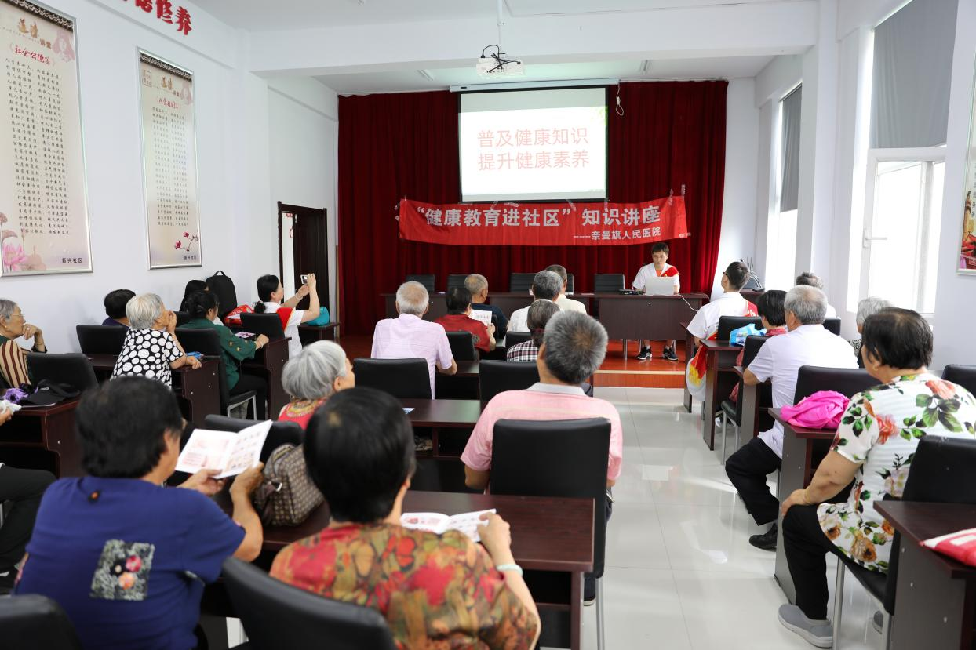
奈曼旗人民医院进社区
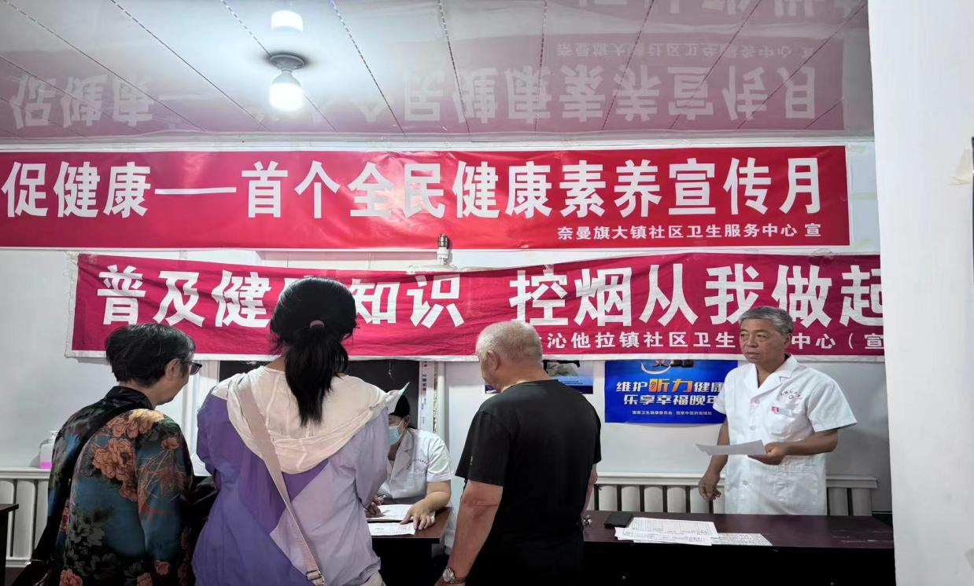
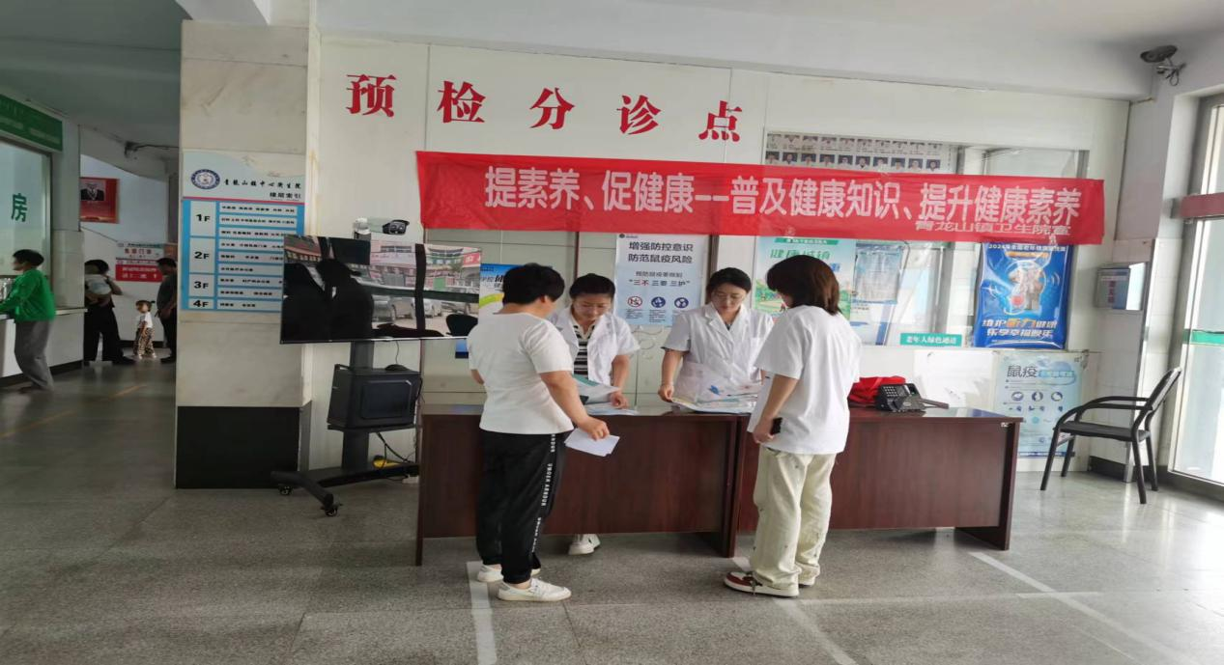
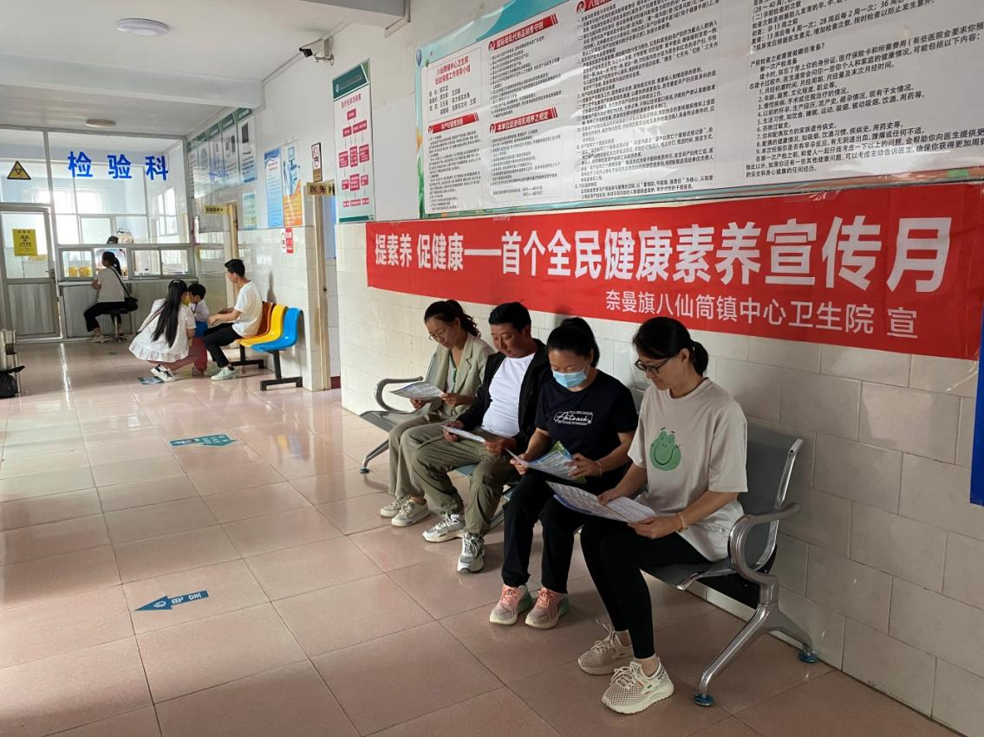
进机关
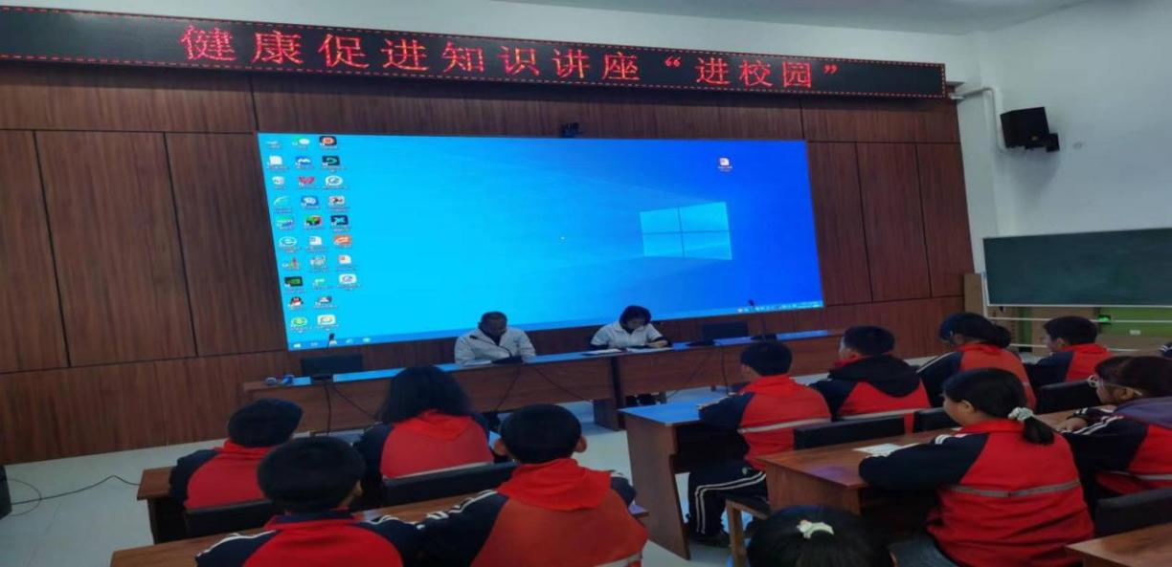
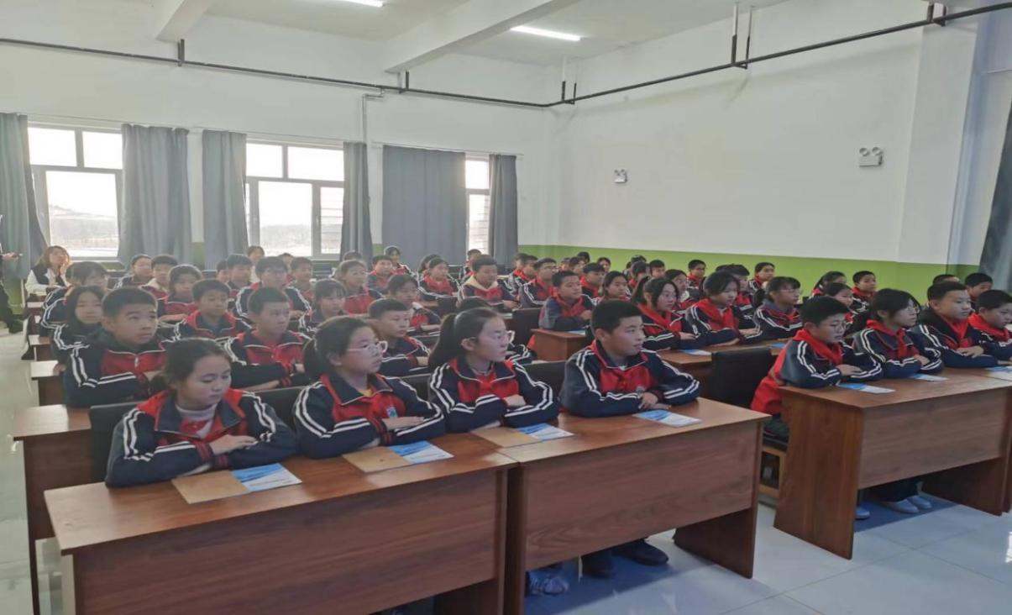
进校园
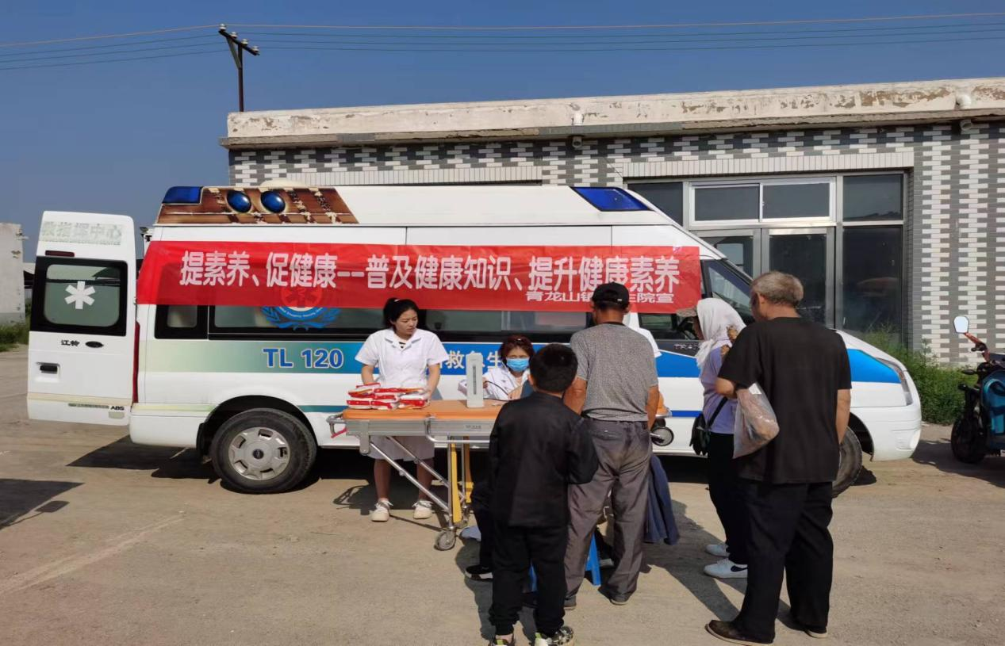
进市场

